Guide utilisateur Mezzoteam



Sommaire
Sommaire 2
En quelques mots… 3
1. Connexion à Mezzoteam 4
1.1. Inscription à Mezzoteam 4
1.2. Se connecter à Mezzoteam 5
1.3. Mot de passe oublié 5
2. Personnalisation de Mezzoteam 6
2.1. Accéder à un projet / espace de travail 6
2.2. Personnaliser son espace Mezzoteam 6
2.3. Modifier ses informations personnelles 7
2.4. Modifier son mot de passe 7
3. Recherche et consultation 8
3.1. Recherche rapide 8
3.2. Retrouver des documents en triant les listes 8
3.3. Retrouver des documents en filtrant les listes 8
3.4. Utiliser les favoris 9
3.5. Exporter dans Excel® 10
3.6. Télécharger des fichiers 10
4. Création de documents 11
4.1. Créer un document 11
4.2. Cloner un document 11
4.3. Déposer un fichier 12
4.4. Modifier un fichier (mode verrouillage et déverrouillage) 12
4.5. Lier des documents 13
4.6. Signer un document 13
4.7. Diffuser ou Signer / Diffuser un document 14
4.8. Réviser un document 14
4.9. Actions sur les documents « En cours » 14
5. Approbations dans Mezzoteam 16
5.1. Accéder à la liste des tâches à exécuter 16
5.2. Description d’une tâche 16
5.3. Modifier un fichier de commentaire 17
5.4. Exécuter une tâche 17
5.5. Tâche à la demande 17
5.6. Statut d’une tâche 18

En quelques mots…
Mezzoteam, la solution de travail collaboratif de Prosys, met à disposition des acteurs du projet :

- Un annuaire des intervenants
- Tous les types de documents, révisables ou non
- Des approbations en ligne avec suivi en temps réel de l'état des documents
- La traçabilité de toutes les opérations (ouverture de document, téléchargement ou visualisation de fichier…)

Connexion à Mezzoteam

Inscription à Mezzoteam
Vous êtes invité(e) à accéder à un projet sur Mezzoteam pour la première fois.
Vous allez recevoir un courriel d’invitation en provenance de l’adresse info@mezzoteam.com.
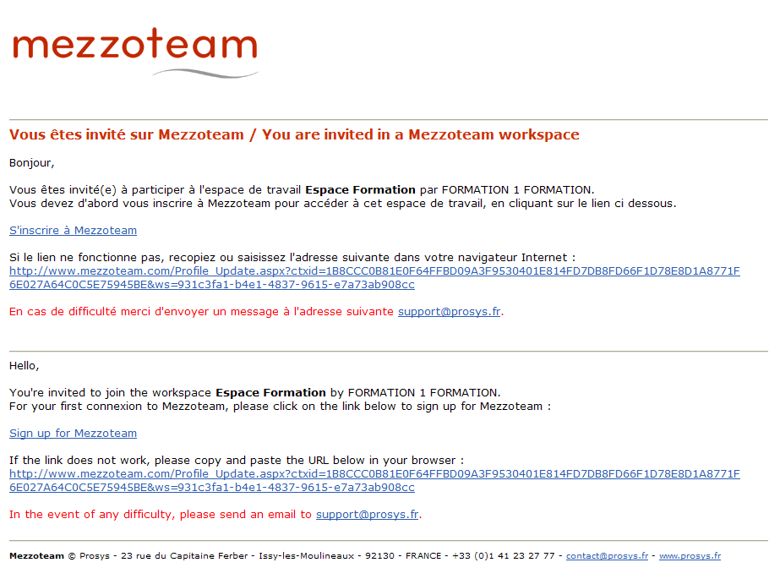

- Cliquez sur le lien « S’inscrire à Mezzoteam » dans le courriel d’invitation reçu
- Remplissez le formulaire d’inscription avec vos coordonnées professionnelles
- Cliquez sur « OK »
- Choisissez votre mot de passe personnel et confirmez-le
- Cliquez sur « OK »
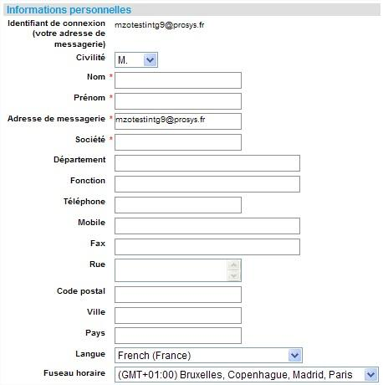

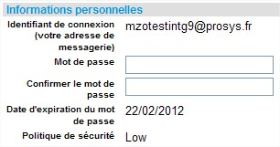

Se connecter à Mezzoteam
Pour vous connecter à Mezzoteam, il vous suffit de saisir l'adresse www.mezzoteam.com dans votre navigateur Internet.
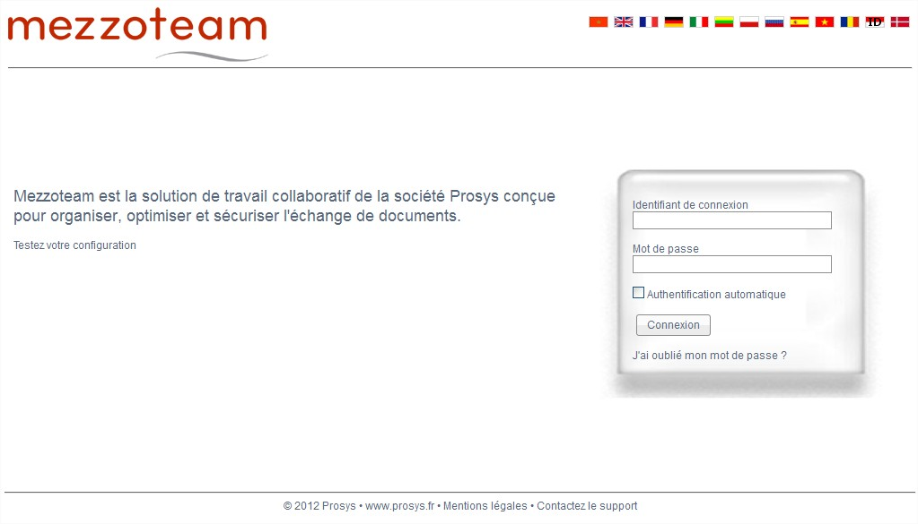

Votre navigateur peut retenir vos identifiant et mot de passe si vous cochez la case « Authentification automatique ».

Prosys vous conseille de ne cocher la case « Authentification automatique » que si vous êtes le seul utilisateur de votre poste de travail.
Un même identifiant ne doit pas être connecté en même temps sur deux postes différents ou avec deux navigateurs différents.

Mot de passe oublié
En cas d’oubli de votre mot de passe, rendez-vous sur la page de connexion à Mezzoteam :
- Cliquez sur « J’ai oublié mon mot de passe ? » dans la fenêtre d’identification
- Saisissez votre identifiant (votre adresse de messagerie)
- Cliquez sur « Réinitialiser le mot de passe »

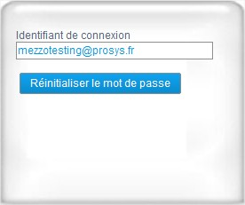
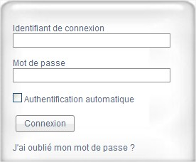

Un courriel vous est envoyé à l’adresse de messagerie spécifiée pour vous permettre de créer un nouveau mot de passe.

Personnalisation de Mezzoteam

Accéder à un projet / espace de travail
Pour accéder à un nouvel espace de travail à partir de la page d’accueil de Mezzoteam :
- Cliquez sur Mes espaces de travail
- Cliquez dans la liste sur l’espace de travail auquel vous souhaitez accéder
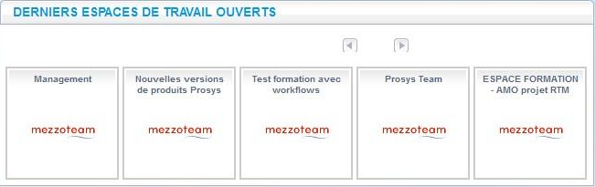
Pour accéder à un espace de travail que vous avez déjà visité, à partir de la page d’accueil de Mezzoteam, cliquez sur le nom de l’espace de travail dans le carrousel des derniers espaces de travail ouverts.

Pour revenir à la page d’accueil Mezzoteam, cliquez sur dans le bandeau supérieur gauche.

Nota : Si vous utilisez Mezzoteam sur plusieurs projets, vous accéderez à tous vos espaces de travail avec le même identifiant et le même mot de passe, sans vous déconnecter.

Personnaliser son espace Mezzoteam

Personnaliser la page d’accueil
Vous pouvez personnaliser les widgets, modules interactifs, présents sur la page d’accueil de Mezzoteam. Pour ce faire :
- Cliquez sur « Modifier » dans le bandeau supérieur droit (sous le bouton de déconnexion)
- Dans la barre de titre du widget à modifier, cliquez sur l’icône d’engrenages
- Cliquez sur « OK » pour enregistrer vos modifications
- Dans le bandeau supérieur droit, cliquez sur « Fermer » pour conserver vos modifications, ou sur « Annuler » pour revenir au paramétrage par défaut

Préférences utilisateur
Vous pouvez modifier vos préférences d’affichage du nombre de lignes présentées dans une liste de documents. Pour ce faire :
- Cliquez sur « Préférences » dans le bandeau supérieur droit
- Dans l’onglet « Affichage », cliquez sur « Modifier »
- Sélectionnez le nombre de lignes souhaité
- Cliquez sur « OK »
- Fermez votre fiche personnelle

Modifier ses informations personnelles
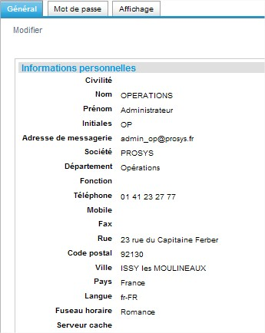
Pour le bon déroulement du projet, il est important pour chaque utilisateur de Mezzoteam de remplir sa fiche contact avec ses coordonnées complètes. Pour ce faire :

- Cliquez sur « Préférences » dans le bandeau supérieur droit

ou bien :

- Rendez-vous dans la rubrique « Annuaire »
- Cliquez sur votre nom dans la liste des utilisateurs de l’annuaire
- Dans l’onglet « Général », cliquez sur « Modifier »
- Renseignez vos coordonnées
- Cliquez sur « OK »
- Fermez votre fiche personnelle

Modifier son mot de passe
Vous pouvez modifier votre mot de passe à tout moment. Pour ce faire :
- Cliquez sur « Préférences » dans le bandeau supérieur droit
ou bien :
- Rendez-vous dans la rubrique « Annuaire »
- Cliquez sur votre nom dans la liste des utilisateurs de l’annuaire
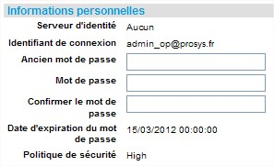
- Dans l’onglet « Mot de passe », cliquez sur « Modifier »
- Saisissez votre ancien mot de passe
- Saisissez votre nouveau mot de passe
- Confirmez ce nouveau mot de passe
- Cliquez sur « OK »
- Fermez votre fiche personnelle

Différents niveaux de politique de sécurité peuvent être appliqués :
- Niveau « normal » : le mot de passe doit être composé de 6 caractères minimum
- Niveau « élevé » : - le mot de passe doit être composé de 6 caractères minimum
- le mot de passe doit contenir au moins trois des éléments suivants : minuscules, majuscules, chiffres, caractères spéciaux
- le mot de passe doit être renouvelé au moins une fois tous les 120 jours

Nota : 3 tentatives de connexions successives avec un mauvais mot de passe verrouille le compte utilisateur pendant 1 heure.

Recherche et consultation

Recherche rapide
Mezzoteam recherche la présence d’un mot ou de tous les mots saisis dans la zone de recherche, dans tous les champs de tous les documents de l’espace de travail.
On peut ainsi rechercher des mots qui ne sont pas affichés dans les vues mais qui sont néanmoins présents dans la fiche documentaire.
Il est possible de rechercher des documents en ne saisissant que le début d’un mot suivi du caractère joker *.
Exemple : Pour retrouver un document dont le titre est "Fiche produit : Peinture & traitements décoratifs", on peut saisir :
- peint* ou peinture, mais pas peint sans le joker
- peint* fera apparaître tous les documents contenant un mot commençant par "peint", comme "peinture", "peintures" ou "peintre"
- peint* trait* ou peinture traitements fonctionnera aussi et sera plus ciblé

Retrouver des documents en triant les listes
Les critères de tri de chaque liste documentaire vous sont indiqués à droite du nom de la vue.

Pour modifier l’ordre d’affichage des documents d’une liste, cliquez une fois sur le titre de la colonne à trier pour faire un tri ascendant, et cliquez une seconde fois sur le titre de cette même colonne pour faire un tri descendant.

Retrouver des documents en filtrant les listes

Utilisation des filtres
Vous pouvez appliquer des filtres sur chaque colonnes affichées dans une liste de documents. Ces filtres permettent d’affiner l’affichage de la liste de documents suivant les critères saisis.
Mezzoteam vous propose dans la zone de filtrage de certaines colonnes, une liste des valeurs possibles sur lesquelles filtrer la liste de documents.
Il est possible d’appliquer des filtres sur plusieurs colonnes simultanément. Mezzoteam n'affiche alors que les documents correspondant aux différents critères saisis.
- Cliquez sur pour appliquer un filtre, ou bien tapez Entrée sur votre clavier
- Cliquez sur dans la première colonne pour supprimer tous les critères de filtres de la vue courante
- Pour retirer un seul filtre parmi les différents filtres appliqués, vider la zone de filtrage et tapez Entrée

Opérateurs de recherche
Il est possible de saisir dans la zone de filtrage :
- Un mot entier
- Une partie du mot recherché
- Sélectionner une valeur dans une liste, si des valeurs sont proposées
- Utiliser des opérateurs de recherche : = , > , < , >= , <=
- Exclure un critère grâce aux caratères <> placés devant un mot complet (et non une partie du mot)
- Utiliser le caractère joker % pour remplacer une chaîne de caractères

Recherche sur des dates
Les opérateurs de recherche peuvent être utilisés pour faire une recherche sur une date.
Exemples de critères saisis dans la colonne « Signé le » :
- 18/02/2012 : affichera les documents signés précisément à cette date
- >18/02/2012 : affichera les documents signés à partir du lendemain de cette date
- <18/02/2012 : affichera les documents signés au plus tard la veille de cette date
- >=18/02/2012 : affichera les documents signés à partir de cette date incluse
- <=18/02/2012 : affichera les documents signés jusqu’à cette date incluse
- <>18/02/2012 : affichera tous les documents signés, sauf à cette date

Utilisation des filtres combinés
Il peut être utile de combiner plusieurs filtres dans une seule colonne.
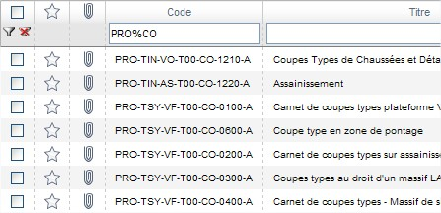
Quand les caractères à filtrer sont séparés par une chaîne de caractères dont on ignore la teneur, on utilise le caractère % entre les valeurs recherchées, en prenant soin de les présenter dans l’ordre.
Exemple : Saisir PRO%CO dans la colonne « Code » pour afficher tous les documents de la phase "PRO" et de type "CO" si la codification place la phase avant le type.

Utiliser les favoris
Dans la rubrique Documents, vous disposez d’une liste vous permettant de regrouper vos objets Favoris afin d’y accéder rapidement.
- Pour classifier un document comme favori, cliquez sur en début de ligne
- Pour classifier une liste documentaire (vue ou dossier) comme favorite, cliquez sur devant le libellé de la liste
- Si vous ne souhaitez plus qu’un objet soit identifié comme un favori, cliquez sur devant le document ou la liste documentaire

Exporter dans Excel®
Vous pouvez à tout moment exporter le contenu d’une liste dans Excel® en cliquant sur l’icône située en haut à droite. Cette fonction est accessible depuis les rubriques Documents, Tâches, Traitements et Annuaire et elle prend en compte les filtres actifs.

Le fichier d’exportation conserve l’affichage en colonnes :
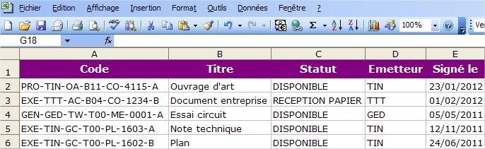

Télécharger des fichiers
Télécharger un ou plusieurs fichiers peut se faire quel que soit l'état du document et permet d'obtenir une copie des fichiers sur votre poste de travail ou votre réseau.

Pour télécharger un ou plusieurs fichiers depuis une fiche documentaire :
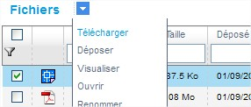
- Dans la section « Fichiers » de l’onglet « Général » du document, cochez le(s) fichier(s) concerné(s)
- Dans le menu déroulant de la section « Fichiers », cliquez sur « Télécharger »
- Sélectionnez le répertoire de destination du (des) fichier(s)

Il est également possible de télécharger les fichiers de plusieurs documents à la fois :
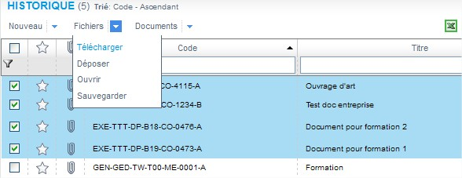
- Dans une liste de documents, cochez les documents contenant les fichiers à télécharger
- Dans le menu déroulant « Fichiers », cliquez sur « Télécharger »
- Sélectionnez le répertoire de destination du (des) fichier(s)

Création de documents

Créer un document
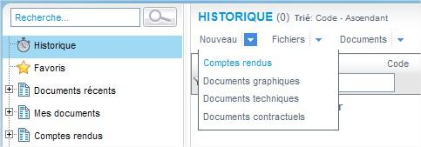
- Entrez dans l’espace de travail puis cliquez sur la rubrique « Documents »
- Déroulez le menu « Nouveau »
- Cliquez sur la famille concernée
- Remplissez la fiche documentaire (le formulaire)
- Cliquez sur « OK »

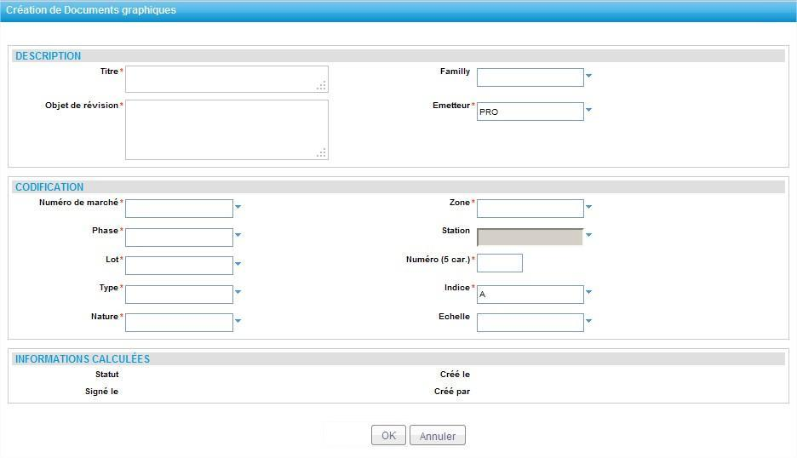
Dans la fiche documentaire :

* : signifie que les champs sont obligatoires
: signifie qu’il existe une liste de valeurs prédéfinies
: signifie que le champ dépend de la valeur d’un autre champ

Cliquez dans la zone de saisie pour faire apparaître la liste.
Cliquez sur le code adéquat ou, si la liste est trop longue, filtrez en tapant tout ou partie du code ou du libellé, puis cliquez sur le code choisi.

- Les champs contenant une valeur convenable s’encadrent en vert
- Les champs contenant une valeur inappropriée s’encadrent en rouge

Cloner un document
Cloner un document permet de créer un document rapidement, à partir d’un document existant. Pour ce faire :
- Ouvrez le document à cloner
- Cliquez sur « Cloner »
ou bien :
- Dans une liste de documents, cochez le document à cloner
- Dans le menu déroulant « Documents », cliquez sur « Cloner »
- Modifiez les informations nécessaires à la création du nouveau document
- Pour accéder de nouveau à toutes les valeurs proposées dans un champ, double-cliquez dedans ou bien videz-le
- Cliquez sur « OK »
Il faut ensuite déposer le(s) fichier(s) dans le document et le signer.

Déposer un fichier
- Dans l’onglet « Général » du document, déroulez le menu de la section « Fichiers »
- Cliquez sur « Déposer »
- Sélectionnez le(s) fichier(s) à déposer suivant une des méthodes suivantes :
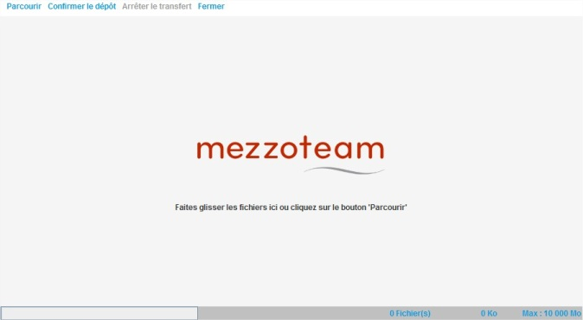
Méthode 1 : Parcourir son explorateur
Cliquez sur « Parcourir »
Sélectionnez le fichier à déposer

Méthode 2 : Glisser à partir de l’explorateur
Depuis votre explorateur Windows, ouvrez le dossier contenant votre fichier
Sélectionnez et glissez le fichier dans la zone de dépôt

- Cliquez sur « Confirmer le dépôt »
- Une fois le fichier à l’état Envoyé, cliquez sur « Fermer »

Modifier un fichier (mode verrouillage et déverrouillage)
Cette fonctionnalité n’est proposée que sur certains espaces de travail.
La fonction de verrouillage et déverrouillage d’un document est disponible uniquement si un fichier est présent dans la fiche documentaire.
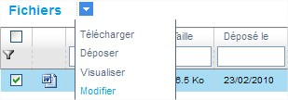
- Sélectionnez le fichier à modifier en le cochant
- Déroulez le menu « Fichiers » et cliquez sur « Modifier »
- Le fichier s’ouvre avec le logiciel approprié
- Apportez vos modifications au fichier
- Enregistrez le fichier ouvert dans son application

Pendant la modification du fichier, la fiche documentaire est « verrouillée » et n’est pas modifiable par un autre utilisateur.
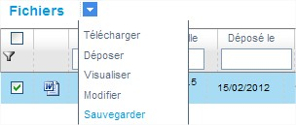
- Sélectionnez le fichier modifié en le cochant
- Déroulez le menu « Fichiers » et cliquez sur « Sauvegarder » pour déposer dans Mezzoteam le fichier modifié
- Le document n’est plus « verrouillé » et repasse alors à l’état « En cours »

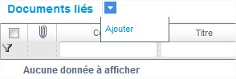
Lier des documents
- Ouvrez le document auquel vous souhaitez lier d’autres documents présents dans l’espace de travail
- Dans l’onglet « Général » du document, déroulez le menu de la section « Documents liés »
- Cliquez sur « Ajouter »
Mezzoteam ouvre une fenêtre de sélection qui affiche la liste des documents qu’il vous est possible de lier.
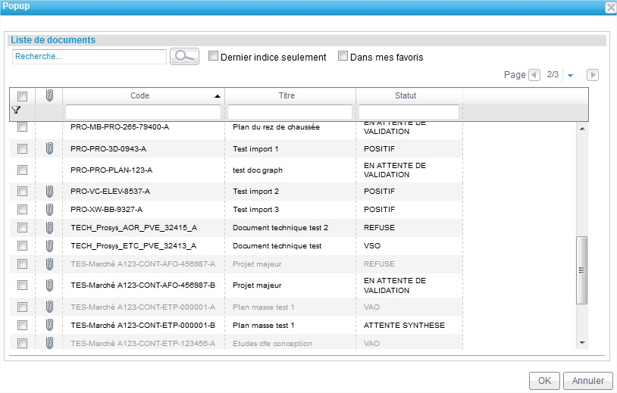
- Cochez « Dernier indice seulement » pour n’afficher que les derniers indices des documents
- Cochez « Dans mes favoris » pour n’afficher que la liste de vos documents favoris
- Utilisez la zone de recherche, triez ou filtrez la liste des documents le cas échéant
- Cochez le(s) document(s) à lier pour les sélectionner
- Cliquez sur « OK » dans la fenêtre de sélection

Signer un document
Signer un document le rend non modifiable et le change d’état.
Il passe alors du statut « En cours » au statut « Disponible » ou « En validation » si le document est soumis à approbation (la dénomination du statut est variable selon les projets).
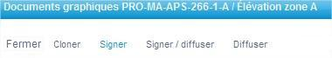
- Ouvrez le document au statut « En cours »
- Cliquez sur « Signer »
- Vous pouvez saisir un « Commentaire » qui sera inscrit dans le « Journal » du document

Vous pouvez effectuer cette action depuis une liste de docuements en cochant le(s) document(s) dans une liste, puis en cliquant sur « Signer » dans le menu « Documents ».

Diffuser ou Signer / Diffuser un document
La signature peut être accompagnée d’une diffusion qui permet d’avertir, par courriel, des utilisateurs de l’espace de travail et de leur donner accès au document.
Ouvrez le document ou sélectionnez-le dans une liste puis cliquez sur l’une ou l’autre des actions :
- Cliquez sur « Signer / diffuser » pour effectuer les deux actions simultanément
Pour envoyer un courriel de notification après signature :
- Cliquez sur « Diffuser »
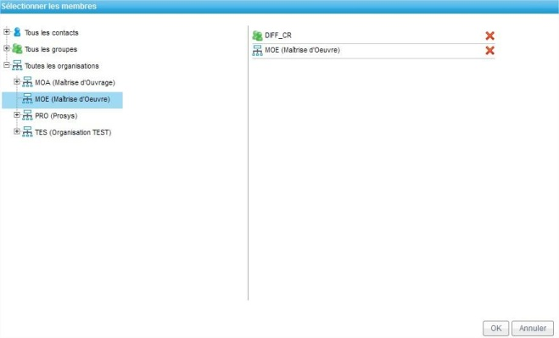
- Dans la fenêtre de diffusion, cliquez sur « Annuaire »

- Dans la fenêtre de sélection, dépliez l’arborescence des utilisateurs, groupes ou organisations
- Sélectionnez le(s) utilisateur(s), groupe(s) ou organisation(s)en double-cliquant sur leur nom
- Cliquez sur « OK »

- Vous pouvez envoyer un courriel de notification en cochant l’option
- Vous pouvez également rédiger un message personnalisé intégré au courriel de notification
- Cliquez sur « OK »

Réviser un document
Pour chaque nouvelle évolution d’un document, il est nécessaire de faire une révision. Pour ce faire :
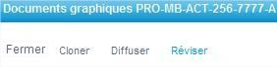
- Ouvrez le document
- Cliquez sur « Réviser »
- Effectuez les éventuelles adaptations sur les champs modifiables
- Cliquez sur « OK »
- Déposez le fichier modifié dans la section « Fichiers »
- Signez cette nouvelle version du document

Actions sur les documents « En cours »

Modifier le formulaire d’un document
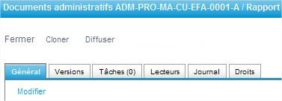
- Ouvrez le document au statut « En cours »
- Cliquez sur « Modifier » dans l’onglet « Général »
- Effectuez vos modifications sur les champs modifiables
- Pour accéder de nouveau à toutes les valeurs proposées dans un champ, double-cliquez dedans ou bien videz-le
- Cliquez sur « OK »

Mettre à jour des documents liés
Pour actualiser un document lié à son dernier indice :
- Dans la section « Documents liés », cochez le document à l’ancien indice
- Déroulez le menu « Documents liés »
- Cliquez sur « Mettre à jour »
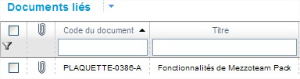
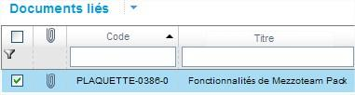

Supprimer des fichiers dans un document « En cours »
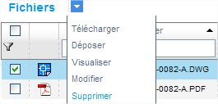
- Dans la section « Fichiers » du document, cochez le(s) fichier(s) à supprimer
- Cliquez sur « Supprimer » dans le menu déroulant de la section « Fichiers »
- Confirmez la suppression
Le fichier est placé dans la Corbeille et peut être restauré.

Supprimer des documents « En cours »
Un utilisateur peut supprimer un document au statut « En cours » si nécessaire. Pour ce faire :
- À partir d’une liste de documents, cochez le(s) document(s)
- Dans le menu déroulant « Documents », cliquez sur « Supprimer »
- Cliquez sur « OK » pour confirmer la suppression
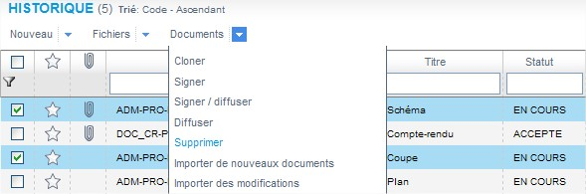
Seuls les documents au statut « En cours » peuvent être supprimés.
Les documents supprimés peuvent être restaurés depuis la Corbeille.

Approbations dans Mezzoteam
Cette fonctionnalité n’est proposée que sur certains espaces de travail.

Il est possible de mettre en place différents circuits de validation pour gérer les avis sur les documents. Lors du passage d’un document en validation, Mezzoteam génère autant de tâches que d’approbateurs désignés (personnes ou groupes de personnes).

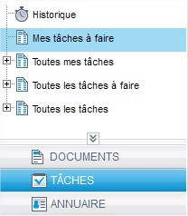
Accéder à la liste des tâches à exécuter
- Entrez dans l’espace de travail puis cliquez sur la rubrique « Tâches »
- Vous entrez sur la vue « Mes tâches à faire »

Dans la vue « Mes tâches à faire » apparaît la liste des tâches sur lesquelles je dois me prononcer. Elle présente, par défaut, les colonnes suivantes :
- Nom de la tâche
- Code du document
- Titre du document
- Affectée à : groupe d’utilisateurs auquel’exécution de la tâche est attribuée
- Retard : un retard négatif signifie que l’échéance est à venir. Toute tâche dont l’échéance est dépassée (retard positif) apparaît en rouge.
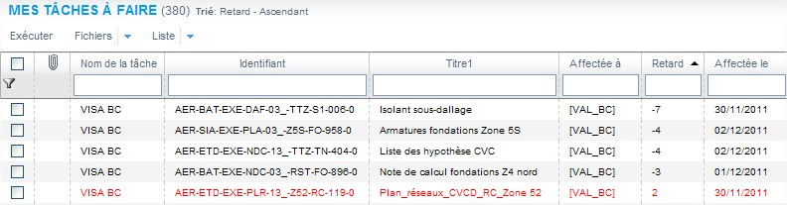
- Affectée le : date de génération de la tâche
D’autres vues vous sont proposées :
« Mes tâches » : toutes les tâches qui m’ont été affectées
« Toutes les tâches à faire » : les tâches de tous les approbateurs qui sont à exécuter dans l’espace de travail
« Toutes les tâches » : toutes les tâches de tous les approbateurs

Description d’une tâche
Cliquez sur la tâche pour l’ouvrir. La fiche de tâche contient plusieurs onglets :
- Général : affichage des informations sur la tâche, sur le document concerné, du résultat de la validation et de la section « Fichiers »
- Tâches : affichage des tâches affectées en parallèle sur le document, et des tâches déjà effectuées
- Lecteurs : Affichage de la liste des utilisateurs ou des groupes ayant un droit de lecture sur la tâche

Modifier un fichier de commentaire
Cette fonctionnalité n’est proposée que sur certains espaces de travail.
Si un fichier modèle est rattaché à la fiche de tâche dans la section « Fichiers », modifiez et sauvegardez ce fichier (voir paragraphe « Modifier un fichier (mode verrouillage et déverrouillage) »), puis exécutez la tâche.

Exécuter une tâche
Pour exécuter une tâche, ouvrez-la, puis procédez de la manière suivante :
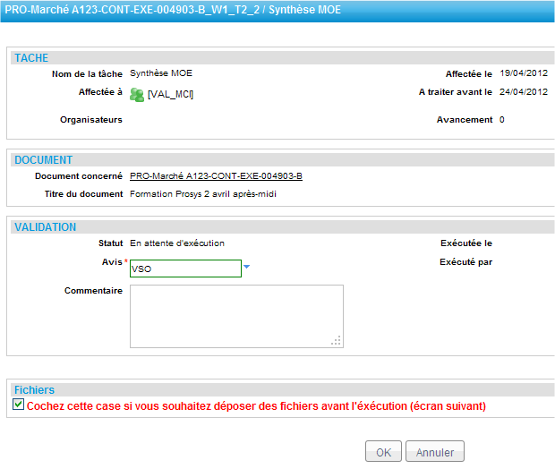
- Fichiers : Il est possible de joindre à son avis un ou plusieurs fichier(s) de commentaire en le(s) déposant dans la section « Fichiers », avant d’exécuter la validation (voir paragraphe « Déposer un fichier »)

- Cliquez sur « Exécuter »
- Renseignez les différents champs de validation de la tâche
- Il est toujours possible de joindre un/des fichier(s) en cochant la case d’option
- Cliquez sur « OK »
- Si l’option de dépôt de fichiers est cochée, la fenêtre de dépôt s’ouvre ensuite.
La tâche est définitivement exécutée après fermeture de la fenêtre de dépôt

Tâche à la demande
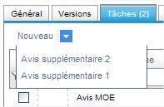
Cette fonctionnalité n’est proposée que sur certains espaces de travail.

Un circuit peut permettre à certains utilisateurs de générer eux-mêmes une nouvelle tâche de validation.
Cette fonction est disponible si l'action « Nouveau » apparaît dans l’onglet « Tâches » du document.
Une fois crée, la nouvelle tâche fonctionne comme les autres.

- Déroulez le menu « Nouveau »
- Cliquez sur le nom de la tâche à créer
- Saisir une date d'échéance
- Dans le champ « Affecté à », cliquez sur le bouton afin de sélectionner le(s) utilisateur(s), groupe(s) ou organisation(s) à qui la tâche sera attribuée
- Cliquez sur « OK »
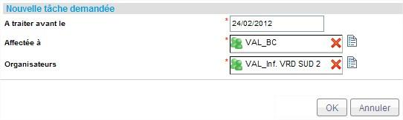

Statut d’une tâche
Une tâche peut prendre plusieurs statuts différents :
- « En attente d’exécution » : statut par défaut à la création de la tâche
- « En cours » : statut d’une tâche exécutée dont le résultat est en cours d’enregistrement
- « Terminée » : statut des tâches qui ont été exécutées, c’est-à-dire quand l’approbateur s’est prononcé
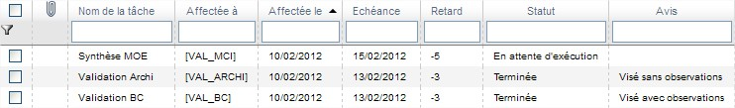
- « Annulé » : statut d’une tâche qui n’est plus d’actualité (exemple : un avis consultatif est annulé quand l’avis décisionnel a été apporté et que le document passe à l’étape suivante de sa validation)
Ne pas confondre le statut d'une tâche (elle est « En attente d’exécution » ou « Terminée ») avec son résultat (par exemple « VAO » ou « VSO »).

Pour contacter le support aux utilisateurs : support@prosys.fr

